

TÍTULO DE LA ACTIVIDAD

Actividad 4

Materia: | Gestión de Proyectos de Inteligencia Artificial
Actividad: | Actividad 4
Alumno(a): | Jesús Manuel Núñez López
Matrícula: | AL07145363
Docente: | M. en C. Luis Ariel Vázquez Piña
Fecha de entrega: | 14 / 06 / 2026

Declaración de Uso de Inteligencia Artificial

El alumno debe indicar de manera honesta si utilizó herramientas de Inteligencia Artificial (IA) para el desarrollo de esta actividad. Completa la siguiente tabla:
Herramienta de IA utilizada | ¿La usaste? | Propósito / Descripción de uso
ChatGPT / OpenAI | X Sí ☐ No | Generación de gráficos y contenido
Claude (Anthropic) | ☐ Sí X No
Gemini (Google) | Sí X No
Copilot (Microsoft) | X Sí No | Revisión de contenido
Otra (especifica): | Sí X No

Desarrollo de Contenido

Resumen Ejecutivo

El presente proyecto tuvo como objetivo identificar el modelo de inteligencia artificial más adecuado para un sistema de recomendación de cultivos basado en variables agroclimáticas y de fertilidad del suelo. Para ello se implementaron y compararon tres modelos de aprendizaje automático: Random Forest, XGBoost y LightGBM utilizando Google Colab con aceleración GPU.

Los modelos fueron evaluados mediante métricas estándar de clasificación (Accuracy, Precision, Recall y F1-Score), además de analizar su eficiencia computacional mediante la medición de la latencia de inferencia. Los resultados mostraron que Random Forest alcanzó el mejor desempeño global, obteniendo una exactitud superior al 99%, mientras que XGBoost presentó el menor tiempo de respuesta.

1. Introducción

La agricultura de precisión se ha convertido en una de las principales áreas de aplicación de la inteligencia artificial debido a la necesidad de optimizar el uso de recursos naturales y maximizar la productividad agrícola. La disponibilidad de datos relacionados con características del suelo y condiciones climáticas permite desarrollar modelos predictivos capaces de apoyar la toma de decisiones agrícolas.

En este contexto, se desarrolló un sistema inteligente de recomendación de cultivos utilizando técnicas de Machine Learning. El proyecto fue implementado en Google Colab utilizando GPU y recursos del ecosistema Hugging Face para garantizar reproducibilidad y facilidad de despliegue.

Objetivo: Desarrollar un sistema de recomendación de cultivos basado en inteligencia artificial que utilice información agroclimática y de fertilidad del suelo para identificar el cultivo más apropiado.

2. Desarrollo

2.1 Dataset utilizado
Fuente: Crop Recommendation Dataset (Kaggle).
https://www.kaggle.com/code/theeyeschico/crop-analysis-and-prediction/input
Este dataset contiene información agroclimática utilizada para entrenar modelos de clasificación orientados a la recomendación de cultivos.

Tabla 1. Variables de cultivos
Variable | Descripción | Unidad
N | Concentración de nitrógeno | mg/kg
P | Concentración de fósforo | mg/kg
K | Concentración de potasio | mg/kg
temperature | Temperatura promedio | °C
humidity | Humedad relativa | %
ph | Acidez/alcalinidad del suelo | -
rainfall | Precipitación acumulada | mm
label | Cultivo recomendado | Categoría

Cultivos incluidos
El conjunto de datos incluye cultivos agrícolas, entre ellos: Rice, Maize, Chickpea, Kidneybeans, pigeonbeans, Mothbeans, Mungebean, Blackgram, Lentil, Pomegranate, Banana, Mango, Grapes, Watermelon, Muskmelon, Apple, Orange, Papaya, Coconut, Cotton, Jute, Coffee.

2.2 Entorno de Desarrollo
Tabla 2. Entornos de desarrollo
Categoría | Herramienta
Plataforma | Google Colab
GPU | NVIDIA T4
Lenguaje | Python 3.11
Librería ML | Scikit-Learn
Librería Boosting | XGBoost
Librería Boosting | LightGBM
Visualización | Matplotlib
Visualización | Seaborn
Ecosistema IA | Hugging Face

2.3 Criterios de Selección de Modelos y Modelos Evaluados
Los modelos fueron comparados utilizando los siguientes criterios:
Tabla 3. Criterios de selección
Criterio | Descripción | Objetivo
Accuracy | Porcentaje de predicciones correctas | Maximizar
Precision | Confiabilidad de las predicciones | Maximizar
Recall | Capacidad de identificar correctamente las clases | Maximizar
F1-Score | Balance entre Precision y Recall | Maximizar
Latencia | Tiempo requerido para inferir | Minimizar

- Modelos Evaluados:
Random Forest
Algoritmo basado en múltiples árboles de decisión que utiliza técnicas de bagging para mejorar la capacidad de generalización.
Ventajas
- Alta precisión.
- Fácil interpretación.
- Robustez ante ruido.

XGBoost
Algoritmo de Gradient Boosting ampliamente utilizado en aplicaciones industriales y competiciones de Machine Learning.
Ventajas
- Excelente capacidad predictiva.
- Menor tiempo de inferencia.
- Alta escalabilidad.

LightGBM
Implementación optimizada de Gradient Boosting diseñada para acelerar el entrenamiento y reducir el consumo de memoria.
Ventajas
- Escalabilidad.
- Entrenamiento eficiente.
- Buen desempeño general.

2.4 Resultados experimentales
Tabla 4. Comparación de métricas de modelos

Modelo | Accuracy | Precision | Recall | F1-Score | Latencia Total (s) | Latencia Promedio (s/muestra)
Random Forest | 0.9932 | 0.9933 | 0.9932 | 0.9932 | 0.1228 | 0.000279
XGBoost | 0.9773 | 0.9787 | 0.9773 | 0.9775 | 0.0393 | 0.000089
LightGBM | 0.9773 | 0.9786 | 0.9773 | 0.9775 | 0.1303 | 0.000296

Análisis de resultados
Los tres modelos presentaron un desempeño sobresaliente, obteniendo valores superiores al 97% en todas las métricas evaluadas.
Random Forest obtuvo el mejor desempeño global alcanzando un Accuracy de 99.32% y un F1-Score de 99.32%, superando a XGBoost y LightGBM.
Por otra parte, XGBoost registró la menor latencia de inferencia, convirtiéndose en el modelo más eficiente desde el punto de vista computacional.

2.5 Análisis de Trade Offs
El análisis de trade-offs permite evaluar el equilibrio entre precisión y eficiencia computacional.
Tabla 5. Trade Offs
Criterio | Random Forest | XGBoost | LightGBM
Accuracy | ⭐⭐⭐⭐⭐ | ⭐⭐⭐⭐ | ⭐⭐⭐⭐
Precision | ⭐⭐⭐⭐⭐ | ⭐⭐⭐⭐ | ⭐⭐⭐⭐
Recall | ⭐⭐⭐⭐⭐ | ⭐⭐⭐⭐ | ⭐⭐⭐⭐
F1-Score | ⭐⭐⭐⭐⭐ | ⭐⭐⭐⭐ | ⭐⭐⭐⭐
Velocidad | ⭐⭐⭐⭐ | ⭐⭐⭐⭐⭐ | ⭐⭐⭐
Interpretabilidad | ⭐⭐⭐⭐⭐ | ⭐⭐⭐ | ⭐⭐⭐

Random Forest destacó por su capacidad predictiva, mientras que XGBoost fue el modelo más rápido. LightGBM mostró un desempeño similar a XGBoost, aunque con una latencia ligeramente superior.

2.6 Modelo recomendado

Random Forest

Con base en los resultados obtenidos, Random Forest fue seleccionado como el modelo recomendado para el sistema SmartCrop AI.

Justificación

Accuracy más alta (99.32%).

Mejor Precision.

Mejor Recall.

Mejor F1-Score.

Excelente capacidad de generalización.

Aunque XGBoost presentó una menor latencia, la diferencia de tiempo de inferencia resulta poco significativa frente a la mejora obtenida en precisión por Random Forest.

En la Figura 1, se muestra un gráfico sobre la comparación de todas las métricas evaluados de los modelos, lo cual nos ayudó a seleccionar a Random Forest como el mejor modelo.

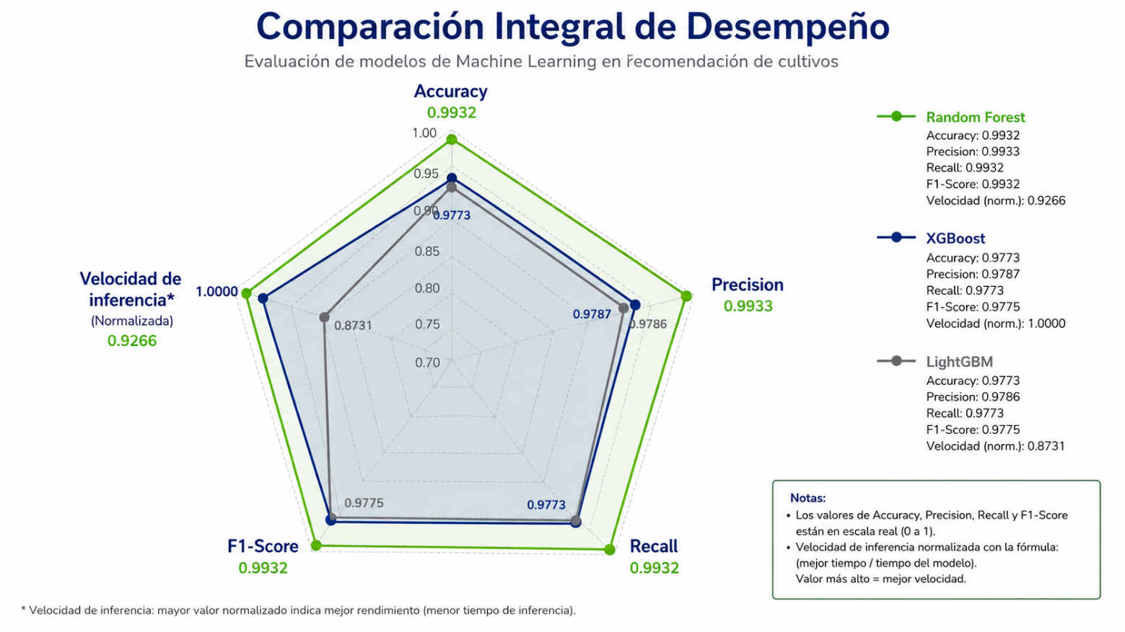

3. Conclusiones
La implementación de modelos de aprendizaje automático permitió desarrollar un sistema de recomendación de cultivos con un alto nivel de precisión. Los tres modelos evaluados demostraron ser capaces de identificar correctamente el cultivo recomendado utilizando variables relacionadas con las condiciones del suelo y del clima.
Los resultados evidenciaron que Random Forest obtuvo el mejor desempeño global, alcanzando una exactitud superior al 99%, lo que lo convierte en la alternativa más adecuada para aplicaciones de agricultura inteligente y agricultura de precisión. Asimismo, XGBoost destacó por su eficiencia computacional al presentar la menor latencia de inferencia.
En conclusión, la inteligencia artificial representa una herramienta valiosa para apoyar la toma de decisiones agrícolas, permitiendo optimizar recursos, mejorar la productividad y contribuir al desarrollo de sistemas agrícolas más sostenibles.

Referencias Bibliográficas

Chen, T., & Guestrin, C. (2016). XGBoost: A Scalable Tree Boosting System. Proceedings of the 22nd ACM SIGKDD International Conference on Knowledge Discovery and Data Mining, 785–794. https://doi.org/10.1145/2939672.2939785
Ke, G., Meng, Q., Finley, T., Wang, T., Chen, W., Ma, W., Ye, Q., & Liu, T. Y. (2017). LightGBM: A Highly Efficient Gradient Boosting Decision Tree. Advances in Neural Information Processing Systems, 30.
Pedregosa, F., Varoquaux, G., Gramfort, A., Michel, V., Thirion, B., Grisel, O., ... Duchesnay, E. (2011). Scikit-learn: Machine Learning in Python. Journal of Machine Learning Research, 12, 2825–2830.
Atharva Ingle. Crop Recommendation Dataset. Kaggle. https://www.kaggle.com/datasets/atharvaingle/crop-recommendation-dataset
Hugging Face Documentation. https://huggingface.co/docs

